О СОЗДАНИИ ТАТАРСКОЙ ОБЩИНЫ ГОРОДА ЛЕСОСИБИРСКА
Диана Данисовна Насырова, студентка
Лесосибирского педагогического института –
филиала Сибирского федерального университета.

Возникновение татарской общины города Лесосибирска началось с марта 1990 года. В Доме Культуры «ЛДК-1» состоялся сбор активистов, среди которых были Д.Р.Насыров, М.Т. Фахрутдинов, Г.Г.Исмагилов, Н.Г.Насырова, З.Исмагилова и К.Закураева. Объединение активистов получило название «Ватан» («Родина» (позже – «Дуслар» («Друзья»)). В том же году, 24 апреля, состоялся первый татарский концерт под руководством Даниса Рабисовича Насырова и Гильфана Газизяновича Исмагилова. Спустя 2 месяца, 27 июня 1990 года, был проведён первый в городе Лесосибирске татарский праздник «Сабантуй», ведущим которого был Данис Рабисович Насыров. Проходило данное мероприятие на стадионе «Труд». С 1990 и до 2010 года именно Данис Рабисович был главным организатором и ведущим этого татарского праздника. Фото с сабантуя 1992 года показано на рис.1.
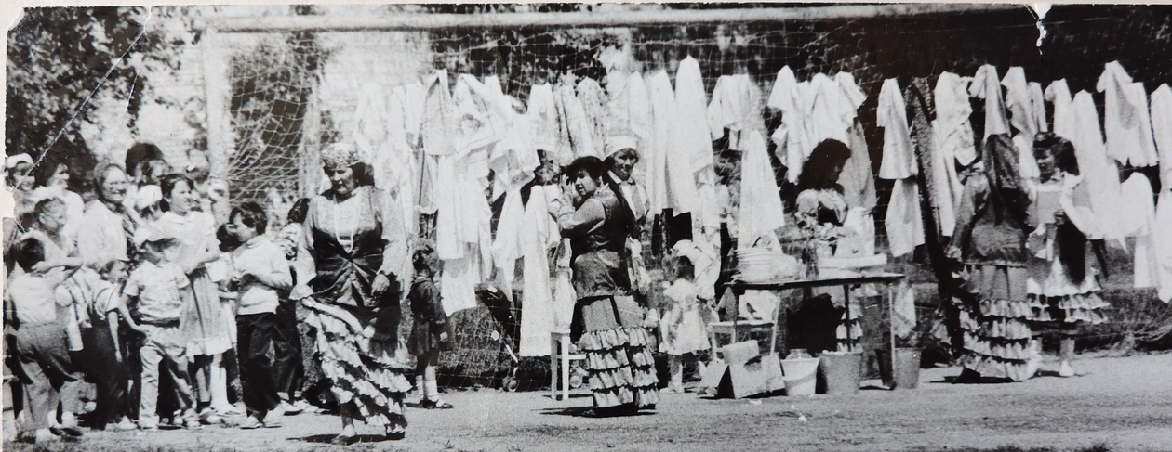
Рис. 1. Сабантуй в Лесосибирске, 1992г.
Татарский коллектив начал развиваться быстрыми темпами. Уже в 1990 году были первые гастроли, коллектив стал участником двух крупных краевых мероприятий художественной самодеятельности. В 1993 году коллектив был приглашён в город Казань на конкурс «Татар жыры-93». Но не только артисты из г.Лесосибирска отправлялись в города республики Татарстан с выступлениями, но и артисты из республики Татарстан нередко приезжали в Лесосибирск с концертными номерами (рис.3). С 1994 го возникла традиция поздравлять ветеранов Великой Отечественной войны с днём Победы (были проведён тематический концерты и чаепития, ветеранам вручались подарки от имени татарского общества). Так же были проведены и такие концерты-конкурсы, как «А ну-ка, девушки!». «А ну-ка, парни!» и многие другие.
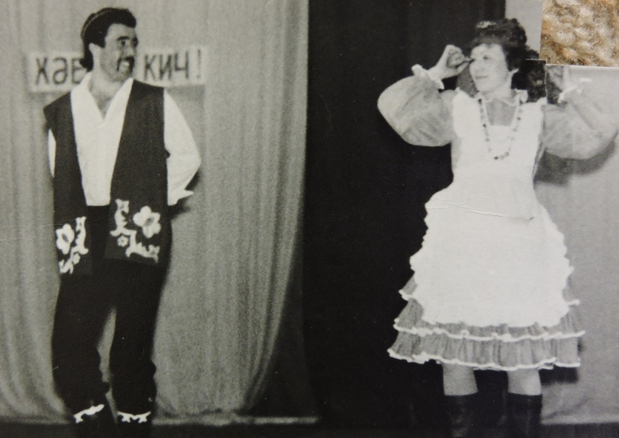
Рис. 2. Концерт татарского творчества. На сцене – Данис Насыров и Найля Насырова,1992 г.
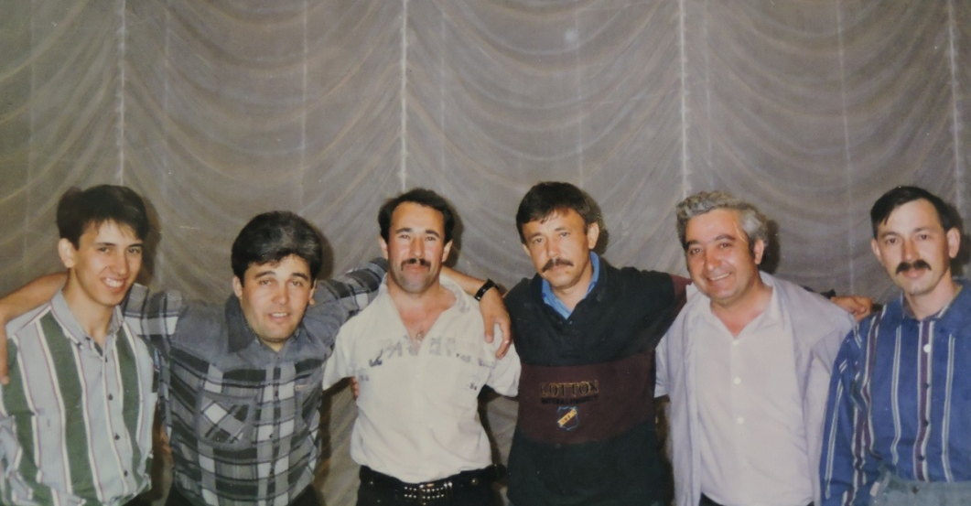
Рис. 3. После концерта артиста из республики Татарстан Рустема Закирова, 1997 г.
В 2002 году в городе Лесосибирске состоялся масштабный Сабантуй на площади перед администрацией города. Мероприятие посетил председатель Законодательного собрания края А.В. Усс, который на сегодняшний день занимает пост губернатора Красноярского края. Александр Викторович поблагодарил активистов татарского общества за развитие национальных ценностей.
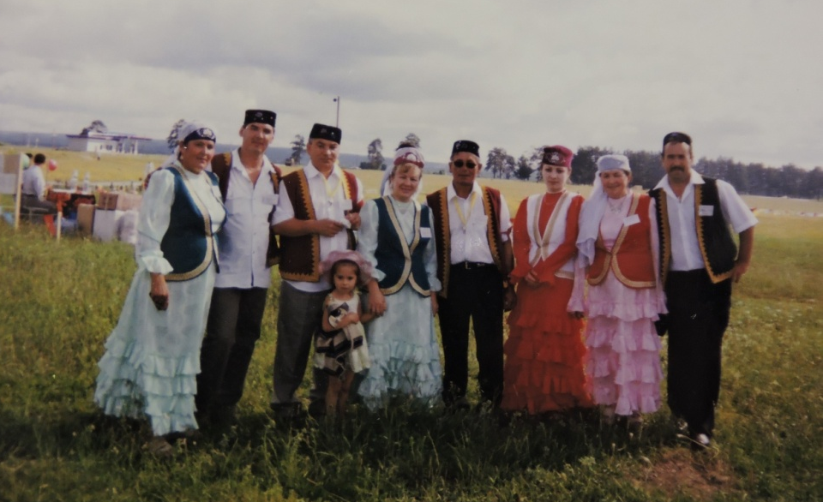
Рис.4. Сабантуй, 2002 г.
В 2005 году татарский коллектив начал длительную подготовку к спектаклю «Хаста – Хана». Активисты решили попробовать себя в роли актёров, играющих роли пациентов и докторов одной из местных больниц. Первый спектакль был поставлен в городе Лесосибирске. Всего их было поставлено более тринадцати. В городах Красноярского края, куда отправились актёры на гастроли, билеты были раскуплены моментально, в домах культуры были полные залы зрителей.
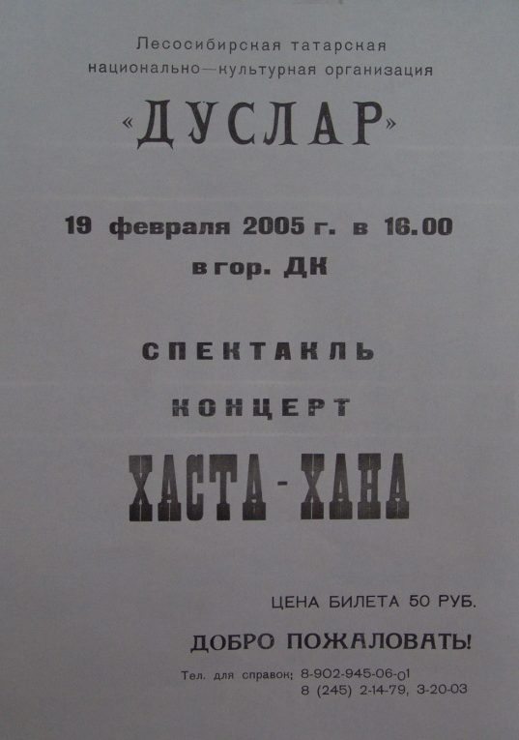
Рис. 5. Афиша спектакля "Хаста – Хана", 2005 г.
В 2006 году Данис Насыров был первым, кому лично было вручено Благодарственное письмо («Рахмат хаты») от председателя Всемирного конгресса татар Р.3. Закирова. За эти годы за активную жизнь и деятельность национальной культуры края также он был награждён Благодарственным письмом от политической партии «Единая Россия». В 2006 году активисты татарской автономии стали делегатами Первого Курултая татар Красноярского края (рис. 6).
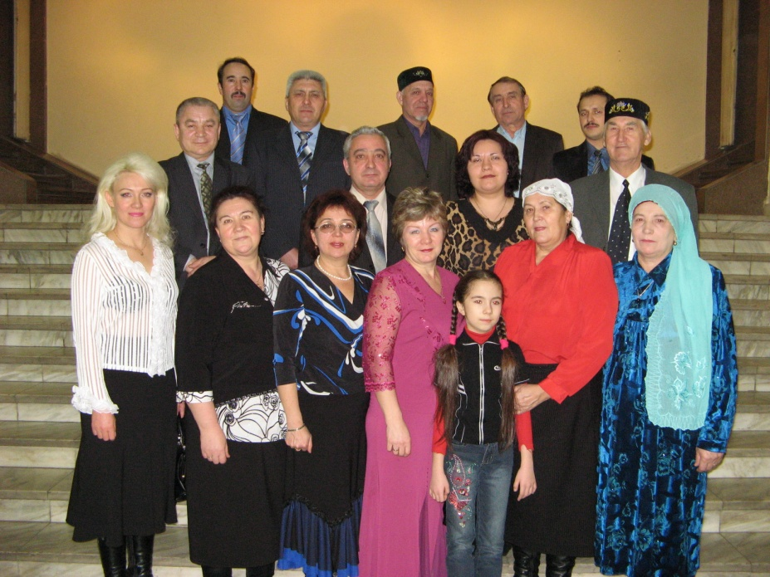
Рис. 6. Представители татарской общины на I Курултае татар Красноярского края, 2006 г.
В 2007 году Данис Насыров избран председателем ТНКА «Дуслар». В 2010 году он получил благодарственное письмо от Управления общественных связей губернатора Красноярского края за двадцатилетний труд в татарской автономии города. В течение нескольких лет (2010-2012гг.) Д.Р. Насыров со своим коллективом проводил столетние юбилеи населённых пунктов Пировского района. В 2011 году он был награждён Благодарственным письмом от Министерства Культуры Красноярского края. В 2012 году стал ведущим Сабантуя в городе Красноярске.
В ноябре 2013 года в Доме Культуры «Маклаковский» бьл организован татарский театр миниатюр «Хаерле кич» («Добрый вечер»), художественным руководителем которого по сей день является Данис
Насыров. За первый год существования театр миниатюр дал 12 концертов в
Красноярском крае. На сегодняшний день Театр является участником множества культурных мероприятий. В 2015 году ансамбль принял участие в Федеральном Сабантуе. В этом году художественный руководитель театра миниатюр был награжден дипломом третьей степени краевого фестиваля «Красноярск сандугачлары» («Красноярские соловьи»). В феврале 2016 года участвовал в конкурсе творческой самодеятельности работников просвещения и был награжден дипломом победителя. В марте этого же года был приглашён на Третий Курултай татар Красноярского края, в очередной раз награждён Благодарственным письмом от Всемирного конгресса татар. Там же он был ведущим концерта. В июне 2016 года Данис Насыров был награждён Благодарственным письмом от Законодательного собрания Красноярского края за добросовестный труд и активную общественную деятельность.
По сей день татарский театр миниатюр гастролирует по населённым пунктам Красноярского края, участвует во многих конкурсах различного уровня, готовит национальные мероприятия в городе, а также является активным участником и одним из организаторов праздника «Сабантуй» в городах и сёлах Красноярского края.
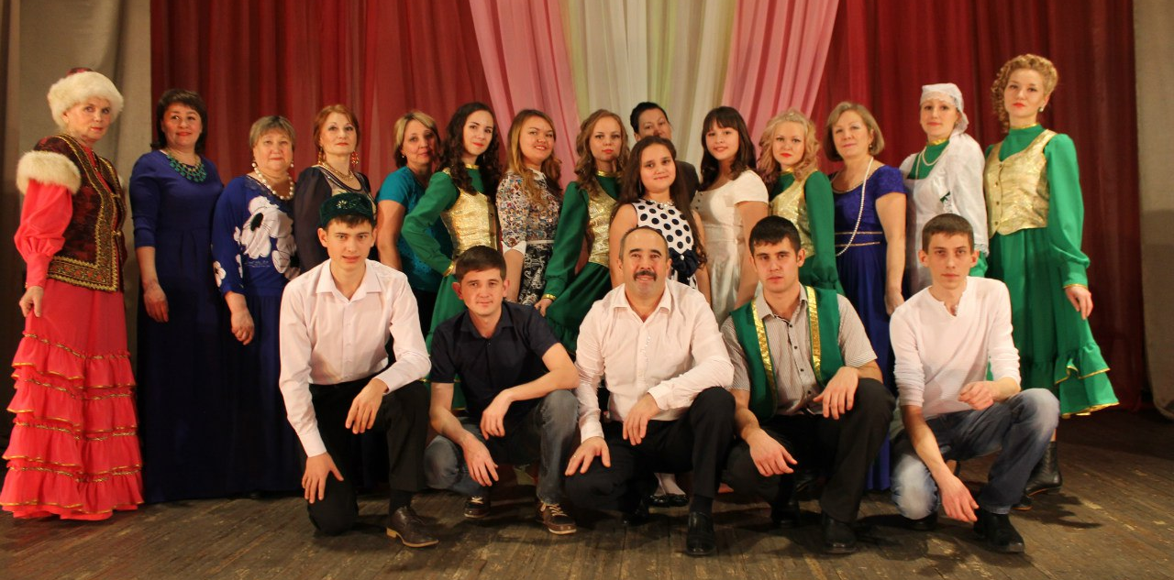
Рис. 7. Татарский театр миниатюр "Хаерле кич"
В завершение статьи хочется отметить, что Данис Насыров предан своей деятельности. Всё свободное от его основной работы время он многие годы посвящает общественным делам в пользу татарского народа. По мнению многих, он профессионал своего дела. На сегодняшний день театр миниатюр «Хаерле кич» очень востребован жителями Красноярского края и за его пределами.

